План
заходів з питань захисту дітей від негативних і
деструктивних інформаційних впливів
та небезпечного контенту мережі Інтернет

ОЗЗСО Кожанський НВК «ЗЗСО І – ІІІступенів –ЗДО»
Кожанської селищної ради
2020-2021н.р.
Захід | Час проведення | клас | Виконавець | Примітка
Перегляд освітнього серіалу «Про кібербулінг для підлітків» | Протягом року | 5-11 | Класні керівники
Провести анкетування  « Активність виходу дітей в мережу Інтернет»,( щодня, 3 рази на тиждень , 1раз на тиждень – дні, %») | Березень | 1-4  5-7  8-11 | Класні керівники
Провести опитуванн «Що діти роблять в інтернеті»( пошук інформації, завантаження музики та фільмів, спілкування в соціальних мережах, перегляд пошти | квітень | 5-11 | Класні керівники
Бесіди "Безпечний Інтернет", | постійно | 1-4 | класоводи
Малюнки на тему: "Корисним чи шкідливим є для нас Інтернет? Правила безпечного користування Інтернетом." | І декада квітня | 5-8 | Вчитель інформатики,  вчитель образотворчого мистецтва
Конференція "Які загрози несе нам Інтернет". | квітень | 9-11 | Вчитель інформатики
Нагадувати учням правила Інтернет-БЕЗПЕКИ таІнтернет-ЕТИКИ для дітей та підлітків | постійно | 1-11 | Вчитель інформатики, класоводи, класні керівники,
Інформувати дітей та їхніх батьків про потенційні ризики мережі Інтернет | постійно | 1-11 | класоводи, класні керівники,
«ОНЛЯНДІЯ» – безпечна WEB- країна( ознайомити з програмою за безпеку дітей в Інтернеті) | квітень |  | ЗВР,  класоводи, класні керівники,
Круглий стіл «Інтернетзалежність» | Квітень( ІІдекада) | 5-11 | Вчитель інформатики
Перегляд мультфільму «Казка про Інтернет» 2,3,4 класи | Квітень, травень | 2-4 | Малюк О.Ф.
Виховні години: "Інтернет – користь, чи прихована небезпека" | За розкладом виховних годин | 5-8 | Класні керівники

Директор закладу Мусієнко І.І.

Безпека в Інтернеті
Вдосконалення інформаційних технологій створює умови для ефективного розвитку сучасного суспільства. Комунікаційні засоби стали невід’ємною складовою життя людей у всіх сферах діяльності. Мобільні телефони, комп’ютери та Інтернет, розширивши комунікаційні, просторові й часові межі, розкрили нові можливості для спілкування, освіти, праці, відпочинку та творчої самореалізації особистості.

День безпечного Інтернету
9 лютого 2021 року у світі відзначається День безпечного Інтернету (Safer Internet Day) під гаслом «Разом для найкращого Інтернету».
День безпечного Інтернету запровадили мережі Insafe та INHOPE за підтримки Європейської комісії для просування безпечного та позитивного використання цифрових технологій, особливо, дітьми й молоддю.Центр кращого Інтернетупредставляє Національний комітет Дня безпечного Інтернету в Україні.
Цей день проводиться з метою залучити до дій кожного та кожну, хто відіграє свою роль у створенні кращого Інтернету для всіх, зокрема, наймолодших користувачів. Більше того, це запрошення для всіх до поважливого онлайнового спілкування задля забезпечення найкращого цифрового досвіду.
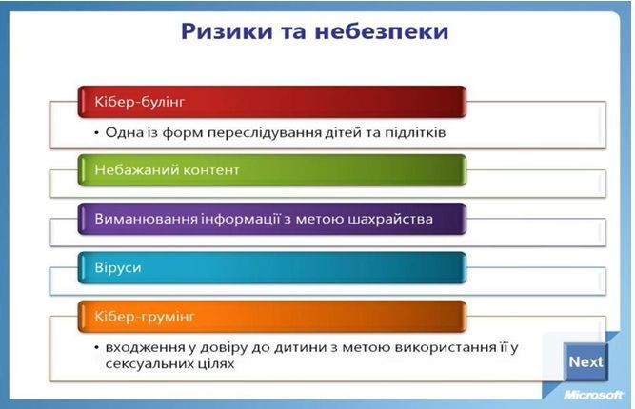

До переліку Інтернет-загроз відносять:
- Комп’ютерну залежність;
- Розходження між реальним «я» і своїм Інтернет-образом;
- Доступ до небажаного контенту (дорослий контент);
- Інтернет-шахрайство;
- Зараження комп’ютера шкідливим програмним забезпеченням;
- Он-лайн насильство;
І все ж комп'ютер – це наше майбутнє. Робота на ньому навчає дітей новому способу, простішому і швидшому, здобуття і обробки інформації.
Світова громадськість приділяє особливу увагу питанням безпеки дітей, що відносяться до найбільш вразливої категорії користувачів Інтернету. Міжнародні організації, уряди країн, різні структури створюють і підтримують програми, спрямовані на навчання грамотного і безпечного використання Інтернету дітьми.
Захист дітей та молоді від негативних інформаційних впливів є одним із державних напрямів української державної політики в галузі освіти. Змістом державної політики у сфері захисту суспільної моралі є створення необхідних умов, які сприяють реалізації права на інформаційний простір, вільний від матеріалів, що становлять загрозу фізичному та інтелектуальному розвитку або морально-психологічному стану дітей та молоді.

ПРАВИЛА Інтернет-БЕЗПЕКИ І Інтернет-ЕТИКИ ДЛЯ ДІТЕЙ І ПІДЛІТКІВ
- Ніколи не давайте приватної інформації про себе (прізвище, номер телефону, адресу, номер школи) без дозволу батьків.
- Якщо хтось говорить вам, надсилає вам, або ви самі віднайшли у мережі щось, що бентежить вас, не намагайтеся розібратися в цьому самостійно. Зверніться до батьків або вчителів - вони знають, що треба робити.
- Зустрічі у реальному житті із знайомими по Інтернет-спілкуванню не є дуже гарною ідеєю, оскільки люди можуть бути дуже різними у електронному спілкуванні і при реальній зустрічі. Якщо ж ви все ж хочете зустрітися з ними, повідомте про це батьків, і нехай вони підуть на першу зустріч разом з вами.
- Не відкривайте листи електронної пошти, файли або Web-сторінки, отримані від людей, яких ви реально не знаєте або не довіряєте.
- Нікому не давайте свій пароль, за виключенням дорослих вашої родини.
- Завжди дотримуйтесь сімейних правил Інтернет-безпеки: вони розроблені для того, щоб ви почували себе комфортно і безпечно у мережі.
- Ніколи не робіть того, що може коштувати грошей вашій родині, окрім випадків, коли поруч з вами батьки.
- Завжди будьте ввічливими у електронному листуванні, і ваші кореспонденти будуть ввічливими з вами.

10 золотих правил безпеки в Інтернеті для дітей.

1. Нікому без дозволу батьків не давати особисту інформацію: домашню адресу, номер домашнього телефону, робочу адресу батьків, їхній номер телефону, назву й адресу школи.

2. Якщо знайдете якусь інформацію, що турбує вас, негайно сповістіть про це батьків.

3. Ніколи не погоджуватися на зустріч з людиною, з якою ви познайомилися в Інтернеті. Якщо все ж таки це необхідно, то спочатку потрібно спитати дозволу батьків, а зустріч повинна відбутися в громадському місці й у присутності батьків.

4. Не посилати свої фотографії чи іншу інформацію без дозволу батьків.

5. Не відповідати на невиховані і грубі листи. Якщо одержите такі листи не з вашої вини, то сповістіть про це батьків, нехай вони зв'яжуться з компанією, що надає послуги Інтернет.

6. Розробити з батьками правила користування Інтернетом. Особливо домовитися з ними про прийнятний час роботи в Інтернеті і сайти, до яких ви збираєтесь заходити.

7. Не заходити на аморальні сайти і не порушувати без згоди батьків ці правила.

8. Не давати нікому крім батьків свої паролі, навіть найближчим друзям

.9. Не робити протизаконних вчинків і речей в Інтернеті.

10. Не шкодити і не заважати іншим користувачам.

